Neumann János Egyetem
GAMF Kar
Simon Says Memóriajáték
Projekt Dokumentáció
Tinkercad Arduino szimuláció
Tárgy: Digitális Technika II.
Készítette: Tadanai Ferenc (XJMS0L)
Dátum: Kecskemét, 2026.05.22 (végleges forma)

1. Bevezetés és Feladat
A féléves projektfeladatom célja egy klasszikus 'Simon Says' memóriajáték megtervezése és leprogramozása volt Arduino Uno segítségével, a Tinkercad szimulációs környezetben.
A játék lényege egyszerű: a gép véletlenszerűen felvillantja a színes LED-eket, és ad hozzá egy hangot. A játékosnak a gombok segítségével pontosan ugyanebben a sorrendben kell visszajátszania a mintát. Ha sikerül, a játék egyre gyorsul és hosszabb lesz a sorozat. Ha a játékos ront, a játék véget ér (Game Over), és újraindul.
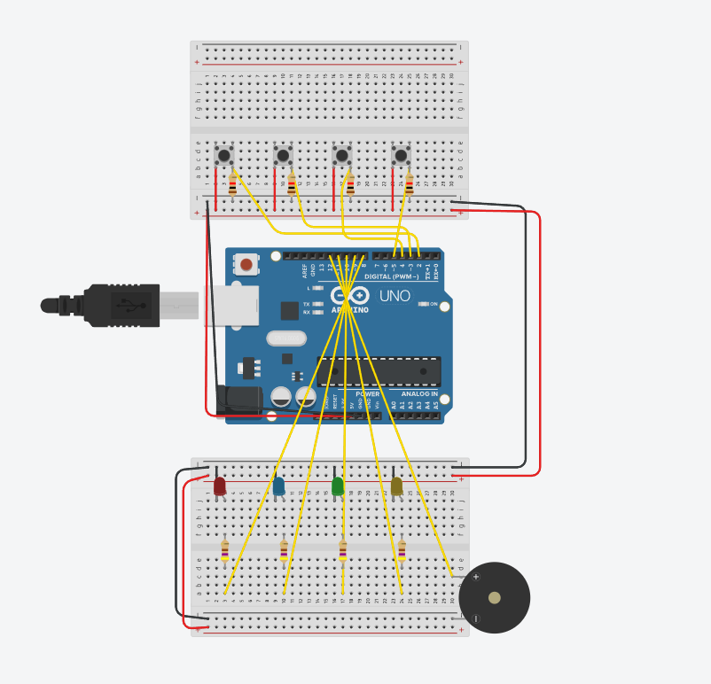
A megvalósításhoz C nyelvet és egy úgynevezett állapotgépet (FSM) használtam, hogy a kód átlátható és stabil legyen.

2. Felhasznált alkatrészek és a hardver
A projekthez a következő alkatrészeket használtam a Tinkercad-ből:
• 1 db Arduino Uno R3
• 2 db Breadboard (kisebb méretű)
• 4 db LED (Piros, Zöld, Sárga, Kék)
• 4 db 470 ohmos ellenállás a LED-ekhez
• 4 db nyomógomb
• 4 db 10 kOhmos ellenállás a gombokhoz
• 1 db “Piezo” hangot adó alkatrész

2.1. A próbapanelek elrendezése
Hogy ne legyen kábelrengeteg az áramkörből, két külön Breadboardot használtam. A felső panelre csak a bemenetek (gombok) kerültek, az alsó panelre pedig a kimenetek (LED-ek és a piezo). A két panel tápellátását (5V és GND) összekötöttem egymással, hogy mindenhol meglegyen az áramkör.

2.2. Lábkiosztás
A mikrokontrollerhez a következőképpen kötöttem be a perifériákat:
Alkatrész | Arduino Pin | Megjegyzés
1. Gomb (Piros) | D2 | 10k ohm ellenállással
2. Gomb (Kék) | D3 | 10k ohm ellenállással
3. Gomb (Zöld) | D4 | 10k ohm ellenállással
4. Gomb (Sárga) | D5 | 10k ohm ellenállással
1. LED (Piros) | D8 | 470 ohm ellenállás
2. LED (Kék) | D9 | 470 ohm ellenállás
3. LED (Zöld) | D10 | 470 ohm ellenállás
4. LED (Sárga) | D11 | 470 ohm ellenállás
Piezo (Hangadó) | D12 | Földre és D12-re kötve
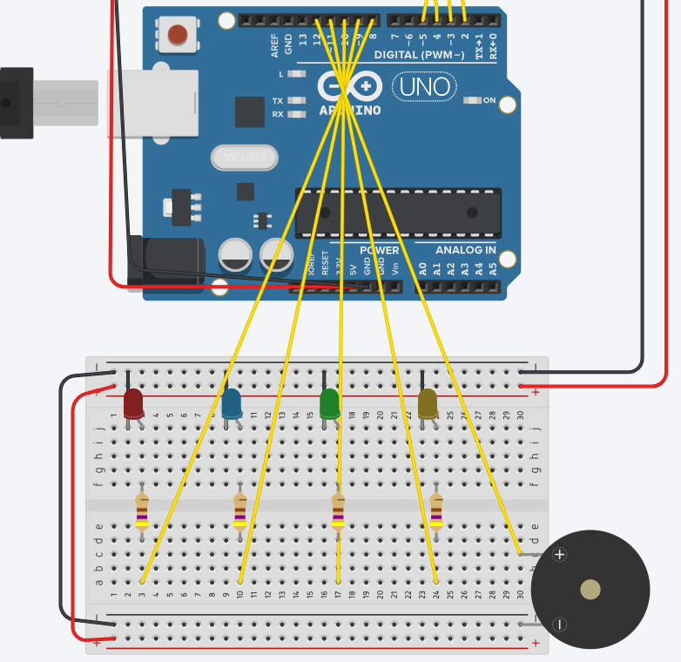
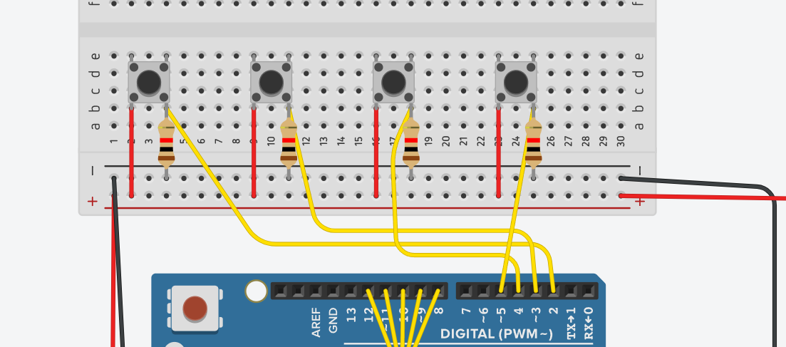
A gombok bekötése a felső képen, a LED-ek és a Piezo bekötése az alsó képen látható.

3. A szoftver működése
A programot állapotgépes (FSM) logikával írtam meg. Ez azt jelenti, hogy a játék mindig egy meghatározott állapotban van, és onnan lép tovább a történések alapján. Négy fő állapot van:
1. START: Itt indul a játék. A szint (currentLevel) 0-ra áll be. A gép azonnal átlép a következő állapotba.
2. PLAY_SEQ (Szekvencia lejátszása): A gép hozzáfűz egy új véletlenszerű színt a listához, majd a LED-ekkel és hangokkal megmutatja a játékosnak a teljes eddigi sorozatot. Utána várja a bemenetet.
3. WAIT_INPUT (Várakozás a játékosra): A program figyeli a gombokat. Ha megnyomok egy gombot, le ellenőrzi, hogy jó-e. Ha végig nyomtam a helyes sorrendet, a szint nő, és visszalép a PLAY_SEQ állapotba. Ha rossz gombot nyomok, azonnal a GAME_OVER állapotba ugrik.
4. GAME_OVER (Játék vége): Az összes LED felvillan, megszólal egy mély hibahang, és a játék pár másodperc múlva újraindul (visszalép a START-ba).

Véletlenszámok generálása
Azért, hogy ne mindig ugyanazt a sorrendet adja a játék minden indításkor, be kellett állítani a véletlenszám-generátort. Ezt a `randomSeed(analogRead(0))` paranccsal oldottam meg. Mivel az A0 pin nincs bekötve sehova, az ott lévő elektromos zajból csinál egy véletlen kezdőértéket.

4. A forráskód
Az alábbi C kód fut az Arduinón:
#define MAX_LEVEL 100
const int ledPins[] = {8, 9, 10, 11};
const int buttonPins[] = {2, 3, 4, 5};
const int buzzerPin = 12;
int sequence[MAX_LEVEL];
int currentLevel = 0;
int step = 0;
enum GameState { START, PLAY_SEQ, WAIT_INPUT, GAME_OVER };
GameState state = START;
void setup() {
for (int i = 0; i < 4; i++) {
pinMode(ledPins[i], OUTPUT);
pinMode(buttonPins[i], INPUT);
}
pinMode(buzzerPin, OUTPUT);
randomSeed(analogRead(0));
}
void loop() {
switch (state) {
case START:
currentLevel = 0;
nextLevel();
state = PLAY_SEQ;
break;
case PLAY_SEQ:
delay(1000);
playSequence();
state = WAIT_INPUT;
break;
case WAIT_INPUT:
if (checkPlayerInput()) {
if (step == currentLevel) {
delay(500);
nextLevel();
state = PLAY_SEQ;
}
} else {
state = GAME_OVER;
}
break;
case GAME_OVER:
playGameOver();
delay(2000);
state = START;
break;
}
}
void nextLevel() {
sequence[currentLevel] = random(0, 4);
currentLevel++;
step = 0;
}
void playSequence() {
for (int i = 0; i < currentLevel; i++) {
int pin = sequence[i];
digitalWrite(ledPins[pin], HIGH);
tone(buzzerPin, 200 + pin * 100, 300);
delay(400);
digitalWrite(ledPins[pin], LOW);
delay(200);
}
}
bool checkPlayerInput() {
int expected = sequence[step];
while (true) {
for (int i = 0; i < 4; i++) {
if (digitalRead(buttonPins[i]) == HIGH) {
digitalWrite(ledPins[i], HIGH);
tone(buzzerPin, 200 + i * 100, 200);
while (digitalRead(buttonPins[i]) == HIGH); // Vár, amíg elengedem
digitalWrite(ledPins[pin], LOW);
delay(50);
if (i == expected) {
step++;
return true;
} else {
return false;
}
}
}
}
}
void playGameOver() {
for (int i = 0; i < 4; i++) {
digitalWrite(ledPins[i], HIGH);
}
tone(buzzerPin, 100, 1000);
delay(1000);
for (int i = 0; i < 4; i++) {
digitalWrite(ledPins[i], LOW);
}
}

5. Problémák és megoldásaik az építés során
Az áramkör megépítése és a program tesztelése közben több hibába is belefutottam, amiket javítani kellett ahhoz, hogy a projekt rendesen működjön.

5.1. Rövidzárlat a gomboknál
Először a gombok bekötésénél elfelejtettem a lehúzó ellenállásokat használni, és sima vezetékkel kötöttem őket a földre. Amikor elindítottam a szimulációt és megnyomtam a gombot, az 5V-os táp direktben rácsatlakozott a földre, ami rövidzárlatot okozott. Ezt úgy javítottam ki, hogy beépítettem a 10 kOhmos ellenállásokat a gombok és a mínusz sín közé.

5.2. Hiányzó földelés az alsó panelen
Miután feltöltöttem a kódot, a játék hangjai már mentek, de a LED-ek nem világítottak. Kiderült, hogy elfelejtettem összekötni az alsó Breadboard föld (GND) sínjét az Arduino földjével. Mivel nem volt zárt az áramkör, a LED-ek nem kaptak áramot. Behúztam egy rövid fekete vezetéket, ami közösítette a földet, és a hiba megoldódott.

5.3. A LED-ek fordított polaritása
A földelés javítása után sem világítottak a LED-ek. Jobban megnézve észrevettem, hogy fordítva kötöttem be őket. A sárga adatvezetéket a LED egyenes lábára (katód) kötöttem, a földet pedig a hajlítottra (anód). Mivel a LED csak egy irányba engedi az áramot, így nem tudtak felvillanni. Miután megcseréltem a polaritásokat mind a 4 LED-nél, a játék tökéletesen működött.
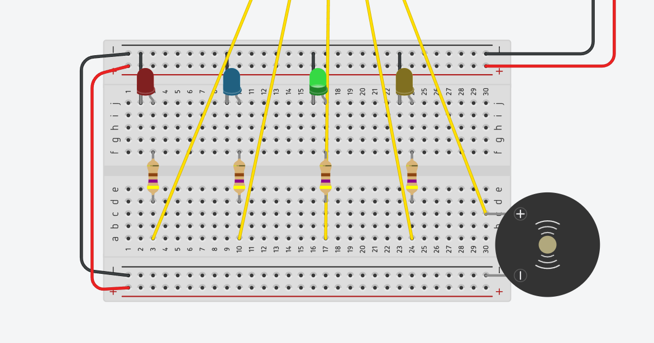
Itt éppen az látható, ahogy a Zöld LED felvillan, illetve a grafikán látszik a PIEZO hangadása is.

6. Összegzés és Továbbfejlesztés
A feladat során sikeresen összeraktam a játékot Tinkercad-ben, és működik a teljes állapotgépes logika. A hibák javítása során sokat tanultam arról, mennyire oda kell figyelni a pontos vezetékezésre és az áramkörök lezárására.
A projektet később tovább lehetne fejleszteni például úgy, hogy rákötök egy LCD kijelzőt (pl. I2C modullal), ami kiírja az aktuális szintet és a rekord pontszámot. Ezt az Arduino belső EEPROM memóriájába is el lehetne menteni, hogy a gép kikapcsolása után is megmaradjon.
A project a következő linken érhető el és tesztelhető: Simon’s say- Tinkercad

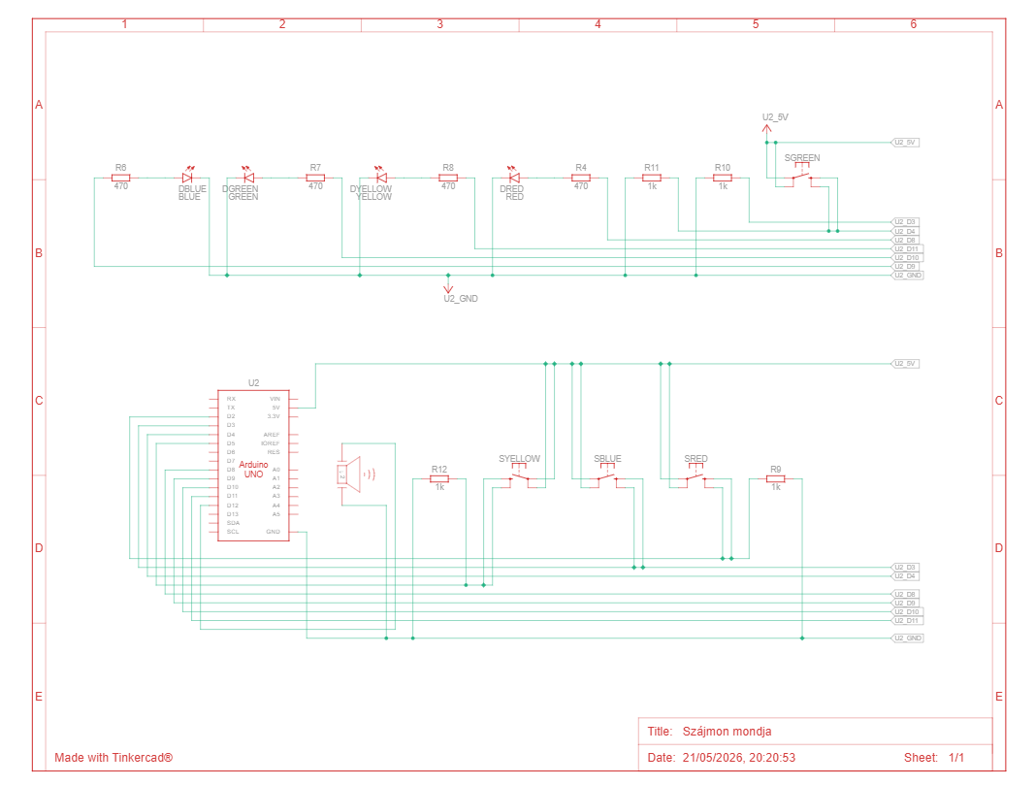
És a végén egy Schematikot is beszúrok, hogy teljes legyen a dokumentáció:

